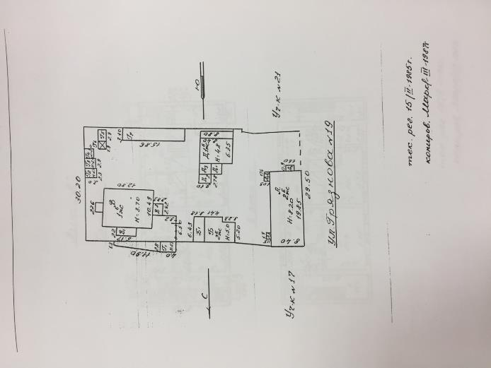

**Рис.1 - Генеральный план усадьбы 1987 г.**

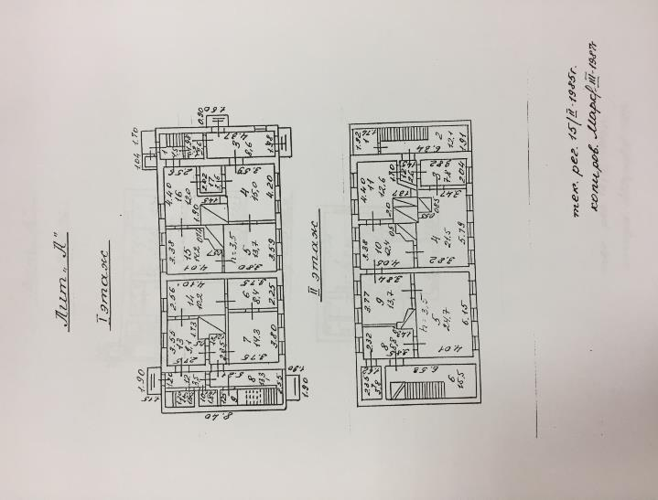

**Рис.2 - Поэтажный план здания лит. А 1987 г.**